Тема школьного курса «Оксиды» переполнена теорией, очень мало рассказывается, где оксиды применяются. Одно из применения оксидов – использование их в качестве пигментов для приготовления красок.
Пигменты и краски, из которых они изготовлены, разделяют на два типа: минеральные и органические. В свою очередь минеральные пигменты и краски состоят из солей или оксидов металлов.
При изготовлении красок используются оксиды металлов – соединения металлов с кислородом. Рассмотрим, какие оксиды нужны для красок.
- Оксид железа (II) и оксид железа (III). Этот оксид используется для изготовления охры. В зависимости от его содержания, меняется цвет охры : от светло-желтой, если оксида от 12 до 25 процентов, до золотисто желтой, если содержание оксида 40 процентов и выше.
- Оксид свинца (II) и оксид свинца (IV). Используется для изготовления краски под названием «сурик», имеющей насыщенно красный цвет.
- Оксид свинца (II). У белил достаточно сложный состав, но в него всегда входит оксид свинца.
- Оксид титана (IV). С помощью этого оксида получают титановые белила.
- Оксид кобальта (II), оксид кобальта (III), оксид хрома (III), оксиды магния и алюминия составляют кобальтовые краски.
- Оксид хрома (III). Этот оксид входит в состав минерала, имеющего красивый зеленый цвет разных оттенков. Из этого минерала получают прочную краску. Пабло Пикассо использовал для своих произведений исключительно эту краску.

Существует несколько техник живописи: энкаустика - в этой технике связующим веществом является воск. При написании картин используют краски в расплавленном виде. Следующий вид – восковая темпера – это разновидность энкаустики. Эти краски отличаются яркостью и насыщенностью. Масляная живопись - вид живописи художественной масляными красками, которые готовят растиранием неорганическихпигментов в отбелённом льняном масле. Фресковая живопись – живопись по сухой штукатурке. Акварель - живописная техника, использующая специальные акварельные краски, при растворении в воде образующие прозрачную взвесь тонкого пигмента, и позволяющая за счёт этого создавать эффект лёгкости, воздушности и тонких цветовых переходов
Мы выбрали несколько картин, на примере которых хотим рассказать, какие краски и какие оксиды использовались.
Критерии выбора картин: мы выбирали картины разных авторов, разные по времени создания, на каждую технику написания картин мы подбирали минимум по 1 картине.
Рассмотрим, какие краски использовались при написании той или иной картины, их состав и определим, какие оксиды использовались.
- Наскальная живопись в пещере Ласко, Франция.
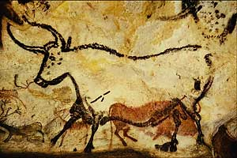
На стенах в этой пещере изображены животные, а также люди. Оксид железа (охра). Охру как натуральную краску использовали еще в доисторические времена. Оксиды и гидроксиды железа придавали краске красноватый или желтый цвет. Темные оттенки краски получали, добавляя к охре черный древесный уголь. Первобытные художники замешивали свои краски на животном жире, чтобы они лучше держались на камне. Полученная таким образом окраска долгое время оставалась липкой и влажной, так как животные жиры не так легко высыхают на воздухе с образованием твердой пленки, как современные краски.
Красной охрой, по цвету похожей на кровь, покрывали перед погребением тела усопших. Сейчас об этой древней традиции нам напоминает современное название красного железняка - гематит (от греч. haima - "кровь").

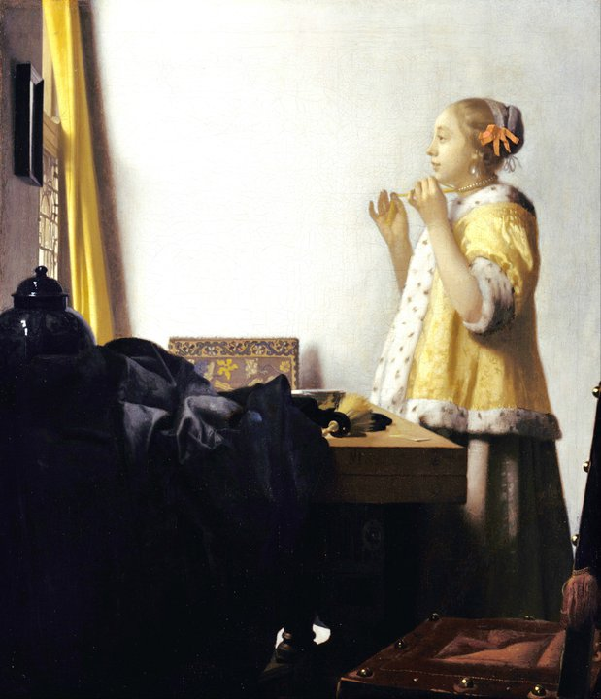
- «Женщина с жемчужным ожерельем», Ян Вермеер.
На картине изображена женщина, которая перед зеркалом надевает ожерелье. Здесь можно найти охру (оксид железа), белила, черный пигмент. Отсутствие красных тонов можно объяснить тем, что художник использовал их крайне скупо, и со временем они выцвели. Поэтому лицо на картине кажется бледным. Картина написана в технике масляной живописи. Работу можно найти в Национальной галереи искусства, Вашингтон.

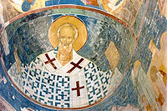
- «Святой Николай», Дионисий.
На фреске изображен Николай чудотворец, который в христианстве считается чудотворцем и покровителем купцов, моряков и детей.
Изображение святого выполнено в технике фресковой живописи. Такие изображения называют фресками. При создании этого изображения использовалась такая краска как сурик (яркий красно-оранжевый цвет). Для того, чтобы изготовить эту краску, нужно использовать оксид свинца.
Это изображение можно найти в Ферапонтовом монастыре.

- Ян ван Эйк, «Портрет четы Арнольфини».
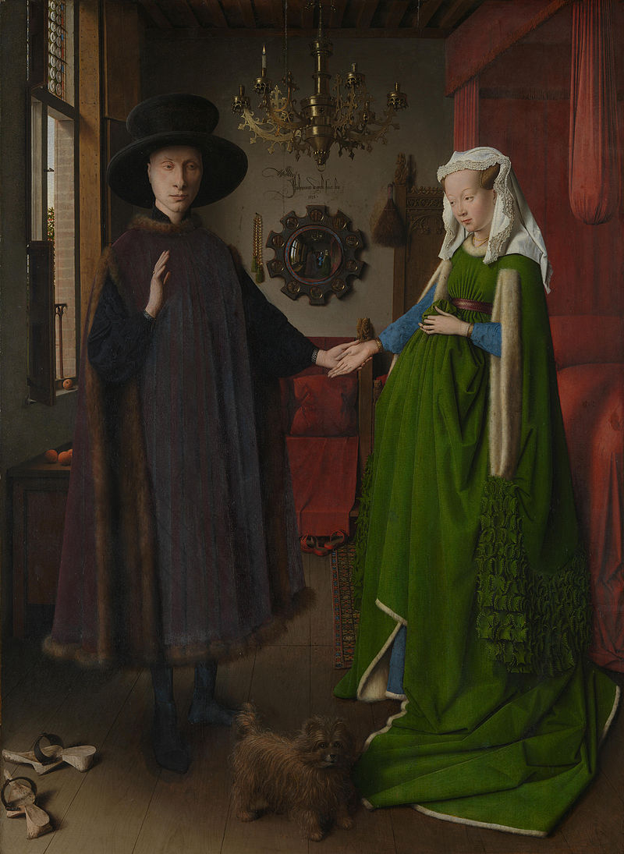
В эпоху Возрождения у каждого мастера был свой рецепт разведения красок: одни замешивали пигмент на яичном белке - так делали итальянцы Фра Анджелико (1387(?)-1455) и Пьеро делла Франческа (ок. 1420-1492). Другие предпочитали казеин (молочный белок, применявшийся для фресок уже в римских храмах). А фламандец Ян ван Эйк (ок.1390-1441) ввел в обиход масляные краски. Он научился накладывать их тонкими слоями. Эта техника лучше всего передавала пространство, объем и глубину цвета.
Ян ван Эйк получил быстросохнущий масляный лак, являющийся идеальным связующим для красок. Он состоял из орехового или макового масла и небольшого количества синдарака и терпентина., а так же спикового масла. Тонко наложенные прозрачные слои масляно-лаковых красок ван Эйка быстро высыхали, сохраняя при этом свою исключительную прозрачность и блеск, не тускнея, не желтея и совершенно не изменяясь в дальнейшем.
На картине изображены Джованни ди Арриджо Арнольфини и его жена Джованни Ченами. Художник изобразил множество деталей, которые дополняют портрет. Существует много версий и споров по поводу их значения. Эта картина находится в Лондонской национальной галерее.

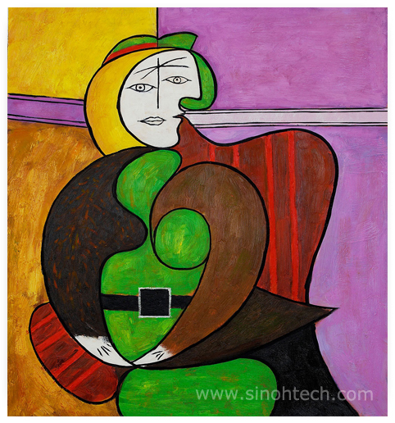
- «Красное кресло», Пабло Пикассо.
Эту картину написал Пабло Пикассо в декабре 1931 года. Картина написана в технике масляной живописи. В состав масляных красок входят оксид железа (III) и оксид хрома (III). Про оксид железа мы упоминали ранее. А вот хром открыл в 1797 году французский химик Воклен. Сам по себе хром, в виде простого вещества, обладает серебристо-белым цветом с голубоватым оттенком, но все его соединения окрашены в самые разные цвета. Воклен получил простой хром путём долгих манипуляций с хромовыми соединениями, поэтому и дал в итоге такое название новому элементу.
На картине изображена возлюбленная Пикассо Мария-Тереза Вальтер, сидящая в красно-коричневом кресле с яркими полосами. Картина находится в Институте искусств в Чикаго.

- "Звездная ночь", Винсент Ван Гог.
Картина написана в июне 1889 года. Изображено предрассветное небо над вымышленным городком. С 1941 года хранится в Музее современного искусства в Нью-Йорке. Считается одной из лучших работ Ван Гога и одним из самых значительных произведений западной живописи. Картина написана тоже маслом. Состав масляных красок был упомянут ранее.
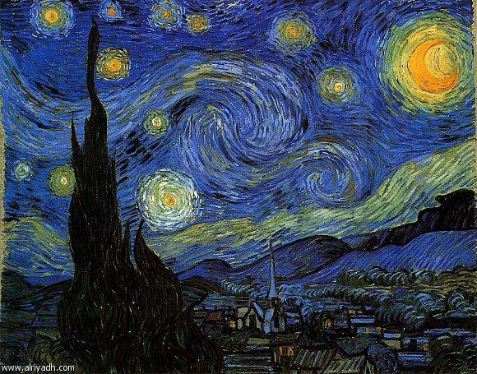

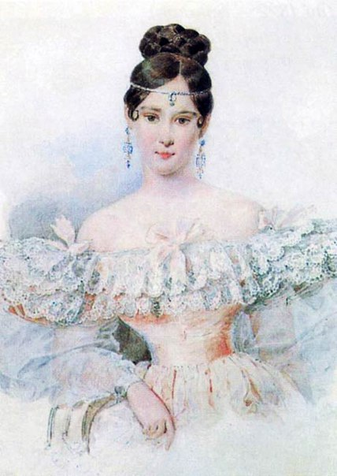
- «Портрет Н.Н. Пушкиной», А.П. Брюллов.
В 1780 г. впервые приготовили белила из цинка. Краска была очень дорогой
и особого успеха не имела. Лишь в 1840 г. удалось получить цинковые
белила более дешевым способом. Химическая формула красящего вещества
– ZnO.
Сравнительно недавно появились титановые белила. Первые попытки
применить соединения титана в красочном деле относятся к 1870 г., но лишь
в 1920 г. титановые белила появились в продаже. Основа их красящего
пигмента – оксид титана(IV) ТiO2.
В состав кобальтовых красок входят оксиды. Например, довольно известна тенарова синь, названная так по имени французского химика Л.Ж.Тенара, в
своем составе она имеет оксид кобальта СоО и оксид
алюминия Al2O3. Другая кобальтовая краска, содержащая помимо двух
оксидов кобальта (СоО, Сo2О3) оксиды магния MgO, алюминия Al2O3 и
хрома Cr2O3, имеет цвет морской волны.
Самой древней зеленой краской на Руси была «празеленью». Ее получали
мелким истиранием минерала глауконита, имеющего темно-зеленую или
ярко-зеленую окраску. В его состав входит достаточно большое количество
оксидов: SiO2, Na2O, Fe2O3,СaO,
Al2O3, MgO, K2О, H2O.
На картине изображена жена А.С. Пушкина. Портрет выполнен в технике акварельной живописи.

Мы выяснили, где и как применяются оксиды в искусстве. Также теперь нам известно, в составы каких красок они входят, в каких картинах использовались.

Источники информации:
- http://www.dopinfo.ru/
- http://dic.academic.ru
- Финли В.: Тайная история красок— Москва, 2012.
- Фадеев Г. Н. Химия и цвет. — Москва: Просвещение, 1983.
- Титова И. М.. Вещества и материалы в руках художника. - Москва : МИРОС, 1994.
- Титова И.М.Химия и искусство- М: Вентана-Граф, 2007.
- Дубровина Э. Краски рождаются— Москва: Просвещение, 1973 г.

